UAB Mediq Lietuva nepateikė katalogo, tačiau pateikė internetinę gamintojo nuorodą 3M™ Earplugs 1100 Series | 3M (3mlietuva.lt), kurioje matomi visi prekės atitikimai techninei specifikacijai. Nesant katalogo nėra draudžiama atitikimus įrodyti gamintojo raštu, nuotrauka ar nuoroda į gamintojo internetinį puslapį. Internete matote tokius duomenis.
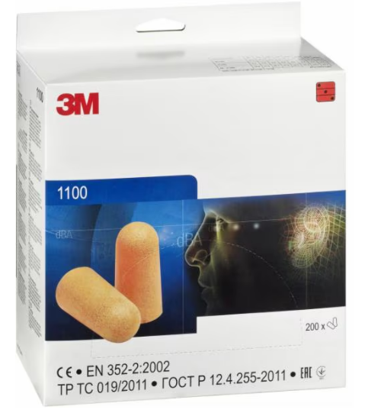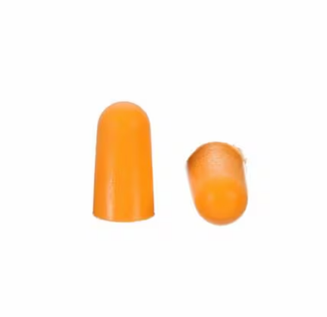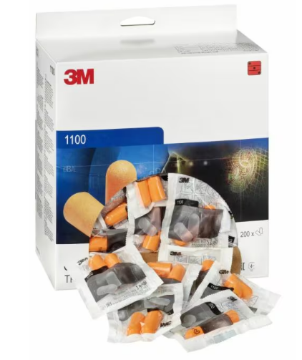
Dėžutėje 200x2 (nupiešti du kamštukai)
Supakuota po du vnt

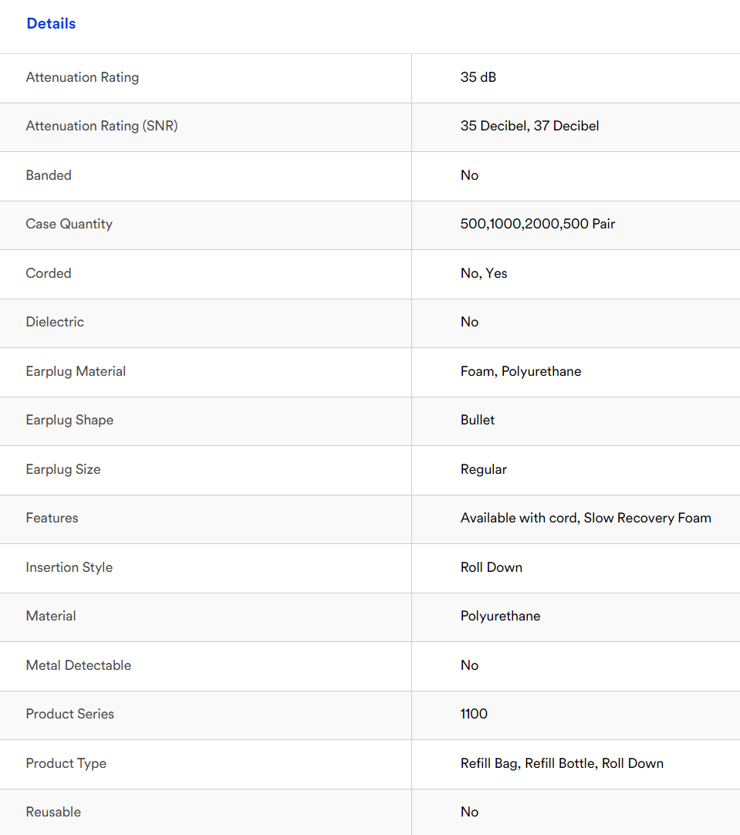
Dydis įprastas (standartinis)
vienkartiniai
Medžiaga: puta, poliuretanas
Slopinimo lygis 35dB

